**BAB III**

**METODOLOGI PENELITIAN**

1. **Metodologi Pengembangan Sistem**

Salah satu metodologi pengembangan sistem yaitu metode *waterfall*. Metode *waterfall* merupakan Metode air terjun atau yang sering disebut metode *waterfall* sering dinamakan siklus hidup klasik (*classic life cycle*), dimana hal ini menggambarkan pendekatan yang sistematis dan juga berurutan pada pengembangan perangkat lunak, dimulai dengan spesifikasi kebutuhan pengguna lalu berlanjut melalui tahapan-tahapan perencanaan (*planning*), permodelan (*modeling*), konstruksi (*construction*), serta penyerahan sistem ke para pelanggan/pengguna (*deployment*), yang diakhiri dengan dukungan pada perangkat lunak lengkap yang dihasilkan (Pressman, 2012). Tahapan metode *waterfall*dapat dilihat pada gambar di bawah ini.

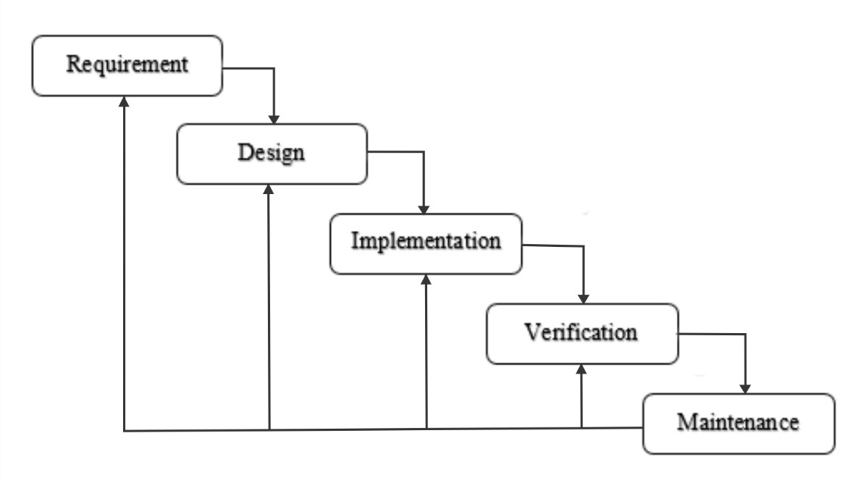

**A.1 Tahapan Metode *Waterfall***

Dalam pengembangannya metode *waterfall* memiliki beberapa tahapan yang berurut yaitu: *requirement*(analisis kebutuhan), *design system* (desain sistem), *Coding* (pengkodean) *& Testing* (pengujian), Penerapan Program, pemeliharaan. Tahapan tahapan dari metode *waterfall* adalah sebagai berikut :

1. ***Requirement Analisis***

Tahap ini pengembang sistem diperlukan komunikasi yang bertujuan untuk memahami perangkat lunak yang diharapkan oleh pengguna dan batasan perangkat lunak tersebut. Informasi ini biasanya dapat diperoleh melalui wawancara, diskusi atau survei langsung. Informasi dianalisis untuk mendapatkan data yang dibutuhkan oleh pengguna.

1. ***System Design***

Spesifikasi kebutuhan dari tahap sebelumnya akan dipelajari dalam fase ini dan desain sistem disiapkan. Desain Sistem membantu dalam menentukan perangkat keras*(hardware)* dan sistem persyaratan dan juga membantu dalam mendefinisikan arsitektur sistem secara keseluruhan.

1. ***Implementation***

Pada tahap ini, sistem pertama kali dikembangkan di program kecil yang disebut *unit,* yang terintegrasi dalam tahap selanjutnya. Setiap *unit* dikembangkan dan diuji untuk fungsionalitas yang disebut sebagai *unit testing*.

1. ***Integration & Testing***

Seluruh *unit* yang dikembangkan dalam tahap implementasi diintegrasikan ke dalam sistem setelah pengujian yang dilakukan masing-masing *unit*. Setelah integrasi seluruh sistem diuji untuk mengecek  setiap kegagalan maupun kesalahan.

1. ***Operation & Maintenance***

Tahap akhir dalam model *waterfall*. Perangkat lunak yang  sudah  jadi,  dijalankan  serta dilakukan  pemeliharaan. Pemeliharaan termasuk dalam memperbaiki  kesalahan yang tidak ditemukan pada langkah sebelumnya. Perbaikan implementasi *unit* sistem dan peningkatan jasa sistem sebagai kebutuhan baru.

**A.2 Kelebihan Metode *Waterfall***

Kelebihan menggunakan metode air terjun *(waterfall)* adalah metode ini memungkinkan untuk departementalisasi dan kontrol. proses pengembangan model fase *one by one*, sehingga meminimalis kesalahan yang mungkin akan terjadi. Pengembangan bergerak dari konsep, yaitu melalui desain, implementasi, pengujian, instalasi, penyelesaian masalah, dan berakhir di operasi dan pemeliharaan.

**A.3. Kekurangan Metode *Waterfall***

Kekurangan menggunakan metode *waterfall* adalah metode ini tidak memungkinkan untuk banyak revisi jika terjadi kesalahan dalam prosesnya. Karena setelah aplikasi ini dalam tahap pengujian, sulit untuk kembali lagi dan mengubah sesuatu yang tidak terdokumentasi dengan baik dalam tahap konsep sebelumnya.

1. **Perancangan Sistem**
2. **Permodelan**

Adapun pemodelan nya yaitu menggunakan *Flowchart* yang akan dibuat antara lain :

1. **Modifikasi Sistem GNU/Linux bagian 1**

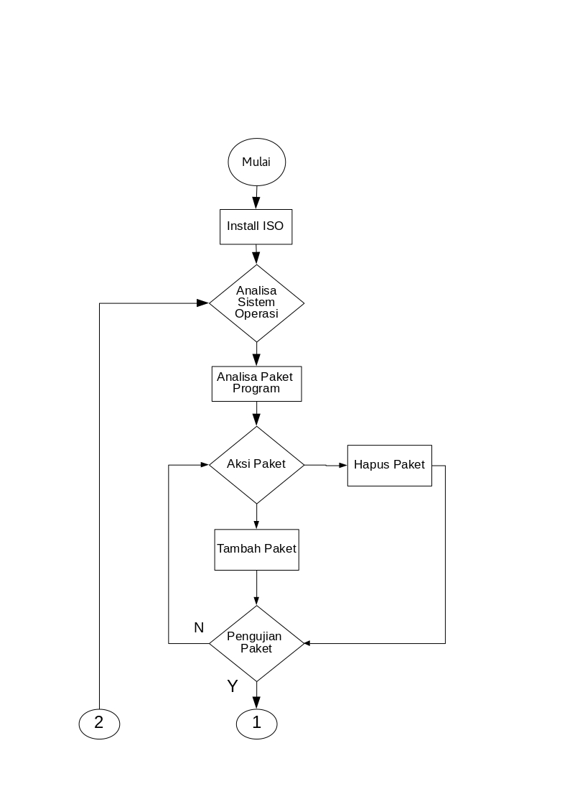

Gambar 3.1 Modifikasi Sistem GNU/Linux Bagian 1

1. **Modifikasi Sistem GNU/Linux bagian 2**

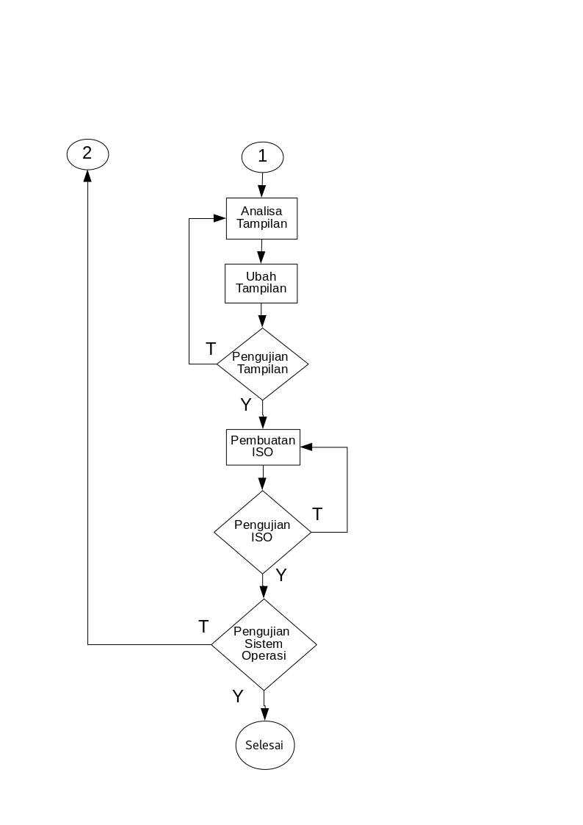

Gambar 3.2 Modifikasi Sistem GNU/Linux Bagian 2

1. **Rancangan Sistem**

Perancangan sistem dibuat bertujuan untuk menjelaskan tentang gambaran umum rancangan sistem yang akan di bangun / dalam bentuk sebagai berikut :

1. ***Prototype***

* Struktur Tampilan Menu Utama



Gambar 3.3 Struktur gambaran umum aplikasi

1. **Layout**

* Tampilan Customer



Gambar 3.5 Tampilan Customer

* Tampilan Admin



Gambar 3.6 Tampilan Admin